Unidad 5: Testing y calidad del software
1. Objetivos
2. Introducción
3. Ejercicios y preguntas teóricas
3.1. Materiales
3.2. Instrucciones importantes
4. Bibliografía complementaria

Unidad 5: Testing y calidad del software

1. Objetivos
Esta unidad tiene los siguientes objetivos:
- Presentar el concepto de calidad del software
- Explicar buenas prácticas en cuanto a desarrollo de software científico
- Profundizar en conceptos del paradigma de la programación orientada a objetos
- Aprender a escribir pruebas de software

2. Introducción
La reproducibilidad, uno de los pilares del método científico, es la capacidad de un investigador de duplicar un experimento existente o un estudio inicialmente realizado por otro investigador. Por otro lado, la repetibilidad es el grado de acuerdo de las pruebas o mediciones en las repeticiones hechas por el mismo observador en las mismas condiciones.

Como argumentó el químico irlandés Robert Boyle en el siglo XVII, al repetir el mismo experimento una y otra vez es cuando surge la certeza del hecho. Aunque estos conceptos importantes se desarrollaron mientras que la mayoría de la investigación científica se realizaba experimentalmente, es importante actualizarlos y ponerlos en el contexto de la era digital actual, en la que una parte significativa de la investigación científica se basa en experimentos computacionales.

Las computadoras han demostrado ser herramientas esenciales para la investigación científica y, tanto el desarrollo de la ciencia computacional como el aumento del rendimiento de las propias computadoras, ha llevado a desarrollos impresionantes en muchas áreas científicas, como la química, la ciencia de materiales, la astrofísica, el modelado climático o la biología. Este hecho representa un cambio de paradigma en muchas disciplinas científicas donde las computadoras se consideran hoy en día herramientas esenciales para recopilar y administrar grandes cantidades de datos que serían imposibles de analizar de otra forma. La adquisición, el análisis y la gestión de datos en grandes proyectos internacionales como el Proyecto Genoma Humano, con más de 3 mil millones de pares de bases; el programa SETI, con datos de señales de radio recopilados durante décadas, o el descubrimiento del bosón de Higgs en el Gran Colisionador de Hadrones del CERN, con 25 petabytes por año, sería simplemente imposible sin computadoras.

Un programa de computadora puede considerarse determinista bajo ciertas circunstancias: por un lado, si es un programa secuencial, es decir, un programa que se ejecuta secuencialmente desde el principio hasta el final del cálculo sin hilos paralelos y condiciones de carrera, y por otro lado, si el programa comienza siempre en las mismas condiciones, es decir, no usa números pseudoaleatorios o aleatorios y todas las variables se inicializan correctamente en la memoria. En estas condiciones, podemos asegurar la reproducibilidad y la repetibilidad de los resultados usando el mismo conjunto de datos como entrada del programa. Sin embargo, estas condiciones son difíciles de lograr, debido a diferencias en el hardware (diferente tecnología de CPU, posibles errores de diseño, etc.), el sistema operativo (diferentes sistemas operativos o incluso versiones diferentes del mismo) o las dependencias en las librerías. Pero esos no son los únicos inconvenientes cuando se trata de reproducibilidad en el software de computación. Los programas informáticos creados en el curso de la investigación pueden abarcar desde scripts en línea de comando Unix hasta repositorios de códigos de varios gigabytes. Muchos programas creados por científicos son esfuerzos ad hoc, en ningún momento destinados a la distribución o publicación, pero que son piezas de código muy relevantes en términos de reproducibilidad de los experimentos. Además, las prácticas de calidad de ingeniería de software comunes, como las pruebas, a menudo se ignoran durante la producción de software científico, ya que se ven como simples prototipos y los esfuerzos tienden a centrarse en problemas intelectualmente más desafiantes o simplemente porque el tiempo de desarrollo es fácil de subestimar.

La reproducibilidad en la investigación científica computacional ha sido explorada por otros autores en el pasado. En nuestro caso, vamos a centrarnos en las buenas prácticas que se derivan del uso de pruebas (test) software y de dotar a nuestro código de una estructura modular basada en el paradigma de la programación orientada a objetos.

3. Ejercicios y preguntas teóricas

3.1. Materiales
- Fichero notebook de la teoría: prog_bio_5.ipynb
- Fichero notebook de ejercicios: PEC5.ipynb

Para poder cargar, modificar y ejecutar los ficheros haremos doble clic sobre el archivo desde el navegador en la carpeta de Google Drive correspondiente y este nos redirigirá automáticamente a la plataforma Google Colab. Si el doble click no funciona, hacemos click con el botón derecho y despues abrir con Google Collab.
Una vez abierto el fichero en Google Colab debéis seleccionar “Save a copy in Drive” en el menú “File”. A continuación los dos ficheros aparecerán en la carpeta “Colab Notebooks” de “My Drive” y podreis trabajar con ellos.
En el fichero de ejercicios podréis encontrar tanto ejercicios prácticos como preguntas teóricas. Cada uno de ellos tendrá una etiqueta que indica los recursos necesarios para resolverlos. Hay tres posibles etiquetas:
- MU Materiales unidad: las herramientas necesarias para realizar la actividad se pueden encontrar en los materiales de la asignatura.
- EG Consulta externa guiada: la actividad puede requerir utilizar herramientas que no se encuentran en los materiales de la asignatura, pero el enunciado contiene indicaciones de como encontrar la información adicional necesaria.
- CI Consulta externa independiente: la actividad puede requerir utilizar herramientas que no se encuentran en los materiales de la asignatura, y el enunciado no incluye las indicaciones de como encontrar la información adicional. El estudiante deberá buscar esta información independientemente.)

Estos ejercicios están dentro de la sección ejercicios evaluables. Además de estos ejercicios, hay otros de gran utilidad que no tienen etiquetas y están dentro de la sección llamada ejercicios ejemplo. Esta sección contiene ejercicios similares a los evaluables. Estos ejercicios son de entrenamiento y podréis comentar su resolución en el foro de la asignatura. El hecho de comentar estos ejercicios en el foro, junto con la participación en el mismo, computan el 5% de la nota que se indica en el plan docente como participación activa en el aula.

3.2. Instrucciones importantes
Es muy importante que a la hora de entregar los ficheros notebook os aseguréis de:
- Que vuestras soluciones sean originales. Esperamos NO detectar copia directa entre estudiantes. En caso de copia, será notificado al director de estudios del máster con graves consecuencias para el estudiante.
- Todo el código tiene que estar correctamente documentado. Código sin documentar será un 0. Recordad que hay que añadir cualquier referencia bibliográfica utilizada.
Para hacer la entrega, haced click sobre los ficheros de entrega (prog_bio_5.ipynb i PEC5.ipynb) que previamente os habéis descargado a vuestro drive y seleccionad la opción Download (Descargar):

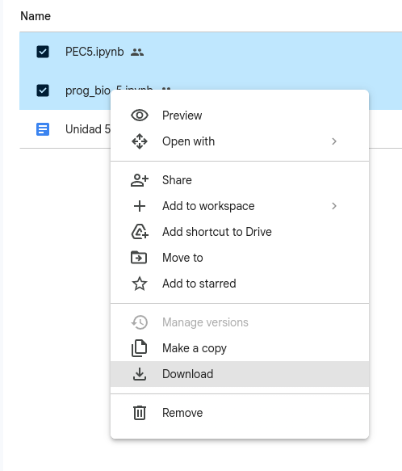
Una vez descargado el archivo de vuestra solución comprimido en formato zip, podréis subir automáticamente este mismo archivo comprimido al apartado de entrega correspondiente, en este caso LLiurament PAC5 | Entrega PEC5 para que podamos evaluarlo. Antes de subirlo, cambiadle el nombre siguiendo el formato ‘Nombre_Apellido.zip’. Si hacéis cambios en el notebook de la solución, podéis volver a repetir los pasos y subir al REC tantas versiones como sean necesarias. Utilizaremos la última versión a la hora de corregir vuestra PEC.

4. Bibliografía complementaria
- Testing your code
- Object-Oriented Programming (OOP) in Python 3
- Python Classes

